FeCanMa 2020 – Festival de Canto de Macieira.

Regulamento

1. Sobre o evento.
O Festival da Canção de Macieira (FeCanMa 2020) é um evento voltado para promover o desenvolvimento e reconhecimento de talentos vocais presentes nessa cidade. Em decorrência da quarentena pela qual estamos passando, o Festival será inteiramente online, sem ocorrência de evento fechado, evitando aglomerações.
2. Do público alvo
O FeCanMa 2020 será aberto a qualquer morador da cidade de Macieira, de qualquer idade. Por isso, todos os participantes (ou seus responsável, no caso dos menores de idade) deverão comprovar que moram na cidade, tendo de apresentar comprovante de residência no momento da inscrição.

3. Das Categorias:
A competição será dividida em três categorias que levarão em conta a faixa etária do participante:
Infantil – até 11 anos completos no dia do evento.
Infanto-juvenil – 12 a 17 anos completos no dia do evento
Adulto – 18 anos completos no dia do evento ou mais.

4. Das inscrições:
Os interessados em participar do evento devem fazer sua inscrição através do formulário digital no link https://docs.google.com/forms/d/e/1FAIpQLSfYJn3eYAn_YYKOtjQnfXxp3fqq9N0MyDfOqp99w-PXS9bDhg/viewform?usp=sf_link, seguindo exatamente as instruções constantes neste formulário. Todos os documentos, nome da música a ser apresentada, versão e demais informações necessárias serão pedidos nesse formulário.
As inscrições continuarão abertas até às 23:59 do dia 31 de agosto de 2020. Inscrições feitas fora desse período não serão aceitas.
No momento da inscrição, o candidato deve preencher a ficha de inscrição completamente. Do contrário, se faltar alguma informação, o candidato não conseguirá terminar sua inscrição, pois o formulário ficará bloqueado e não poderá ser finalizado e enviado.
Durante o período das inscrições, um funcionário da secretaria de educação do município ficará disponível para ajudar qualquer um que queira se inscrever no festival. O candidato que precisar dessa ajuda deve procurar o funcionário na própria secretaria de educação, durante o horário de trabalho dele.

5. Da Música a ser Gravada
Cada inscrito poderá apresentar apenas uma música para avaliação.
A escolha da música é de inteira responsabilidade do participante.
Serão aceitas músicas em qualquer língua. Porém a correta pronúncia das palavras será analisada. Portanto, se o participante resolver cantar em outra língua, deve garantir que a letra esteja bem cantada, pois o jurado estudará previamente a música e poderá descontar erros de pronúncia e articulação.
Músicas autorais serão aceitas nesse Festival, mas não haverá avaliação ou premiação especial para músicas próprias.
O material postado no YouTube e no Facebook estará sujeito a restrições referentes ao direito autoral vinculado à obra musical presente no vídeo. Qualquer problema de exibição do vídeo em qualquer plataforma será de responsabilidade do participante, não cabendo à organização do evento resolver qualquer discórdia que houver. Assim, se por acaso a música escolhida pelo participante não puder ser postada no YouTube ou Facebook, o competidor terá seu vídeo excluído da rede social e não poderá ser avaliado pelo público.

6. Do Vídeo
Para inscrição nesse Festival de Canto, o participante precisará enviar um vídeo. Nem a prefeitura nem a organização do evento poderá ajudar na gravação desse vídeo.
O participante terá duas opções para enviar o vídeo: ou o participante poderá anexar o vídeo na própria inscrição online ou poderá mandar link para que a organização baixe o vídeo. No caso de optar por enviar um link, o participante deverá colar esse link em um arquivo de texto, e anexar esse arquivo. A responsabilidade pelo funcionamento correto do vídeo ou do link é inteiramente do participante, não cabendo à organização resolver qualquer problema que ocorrer.
O vídeo enviado para a participação no evento deve seguir às seguintes regras:
- O cantor deve ser acompanhado por um instrumento ou por uma gravação. No caso do acompanhamento com instrumento, o participante pode acompanhar a si mesmo ou pode pedir pra outra pessoa tocar. Não serão aceitos vídeos de cantores sem acompanhamento.
- No vídeo, o participante deve aparece inteiramente. Todo seu corpo deve aparecer, facilitando a visualização de sua performance. Portanto, seria melhor que o vídeo fosse gravado na posição vertical, “com o celular em pé, não deitado”. Vídeos onde o participante não apareça de corpo inteiro serão desclassificados.
- A qualidade do som no vídeo é muito importante. A responsabilidade pela qualidade do som é do participante. Caso o jurado não consiga entender a voz do participante, a avaliação certamente será menor. O participante deve garantir que sua voz apareça na gravação com clareza e sem interrupções ou falhas no som. O acompanhamento também deve estar sonoramente claro, porém mais baixo do que a voz.
- O vídeo não poderá conter cortes e edições. Vídeos editados serão desclassificados. Grave toda a música de uma vez. Se houver problema, grave tudo do começo novamente. Se for detectado que o vídeo possui cortes e edições, o participante será desclassificado.
- Não coloque efeitos e filtros no vídeo.Isso dificultará a avaliação do jurado.
- Escolha um lugar adequado para gravar seu vídeo. Lugares barulhentos e escuros dificultarão sua gravação. Procure um lugar silencioso e bem iluminado para que o jurado possa ver e escutar você da forma mais adequada.
- Não publique o vídeo de participação em nenhuma plataforma, nem no Facebook, nem no YouTube, nem em qualquer outro lugar. As visualizações e curtidas nessas duas plataformas citadas contarão ponto no festival, mas apenas nas postagens oficiais. Postagens pessoas não serão contadas e atrapalharão o julgamento do participante.
- Mesmo estando em quarentena, não utilize máscara na gravação. Isso dificultaria a avaliação do jurado.
- Grave o vídeo e o áudio ao mesmo tempo. Se você gravar o áudio antes e depois só duplar no vídeo, ficará com mais qualidade. Porém, o jurado precisa ver você cantando com se fosse ao vivo para avaliar sua performance. Vídeos com participantes dublando serão desclassificados.
Todos os vídeos gravados serão postados exatamente às 10:00 do dia 5 de setembro de 2020 no YouTube, no canal da MLC Música e na página da MLC Música do Facebook. Os nomes de todos os vídeosterão inicialmente a sigla do evento (FeCanMa 2020), seguido do nome do participante, depois o nome da música e, por último e entre parênteses, o nome do artista que originalmente canta essa canção, conforme a imagem a seguir.
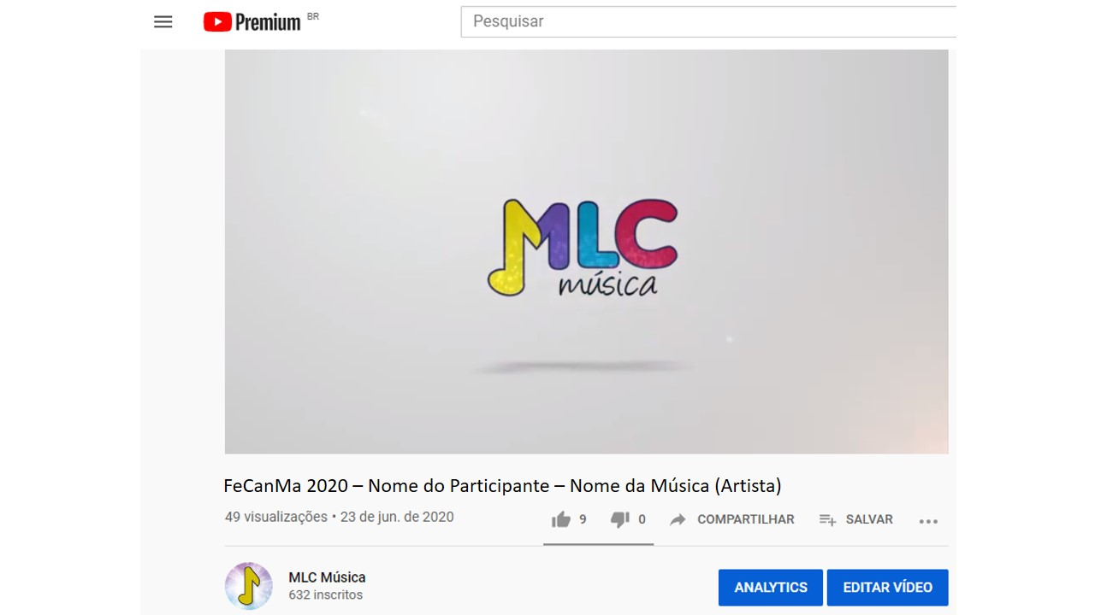

7. Sobre a Premiação:
Cada categoria será julgada separadamente.
Serão fornecidas medalhas de participação para todos os candidatos de todas as categorias, sem exceções. As medalhas estarão disponíveis na secretaria de educação da prefeitura de Macieira a partir do dia 20 de setembro de 2020 e serão entregues aos participantes respeitando os horários estabelecidos pelos profissionais responsáveis e com todas as medidas de segurança que a secretaria julgar necessárias.
Serão entregues troféus para os primeiros, segundos e terceiros colocados de cada categoria. Os troféus serão confeccionados e entregues pega prefeitura de Macieira. Os troféus estarão disponíveis na secretaria de educação a partir do dia 20 de setembro de 2020 e serão entregues aos ganhadores respeitando os horários estabelecidos pelos profissionais responsáveis e com todas as medidas de segurança que a secretaria julgar necessárias.
Não haverá premiação em dinheiro.

8. Sobre os jurados.
O festival será julgado por 3 jurados.
Os jurados do evento serão escolhidos pela comissão organizadora.
Os jurados serão sempre profissionais da música, preferencialmente do canto.
Não caberá recurso quanto a escolha dos jurados.

9. Da Avaliação
A avaliação feita pelo jurado levará em conta os seguintes aspectos:
- Aspecto cênico: o jurado levará em conta o domínio do espaço utilizado para a gravação, a interpretação corporal do cantor, analisando se este possui uma boa movimentação, se faz gestos coerentes com o sentido da música cantada.
- Aspecto vocal: o jurado levará em conta o domínio da técnica vocal, a utilização mais adequada do aparelho vocal, a utilização de diferentes técnicas e outros aspectos específicos do canto.
- Aspecto musical: o jurado analisará o ritmo, a afinação, a adequação ao arranjo tocado, convenções do arranjo, etc.
- Aspecto textual: o jurado analisará a correta articulação das palavras, a pronúncia correta da letra da música.
O jurado dará 4 notas de 5 a 10 para cada candidato, sendo uma nota para cada um dos aspectos acima. As notas poderão ser decimais com uma casa após a vírgula. O jurado terá total liberdade para avaliar os candidatos conforme suas próprias considerações, sem influência da Prefeitura de Macieira ou qualquer outro órgão público ou pessoa.
Os jurados utilizarão planilhas do Excel fornecidas pela organização para a avaliação. Nelas, o jurado apenas colocará sua nota e, se julgar necessário, poderá fazer considerações para os candidatos. As planilhas serão no formato a seguir:
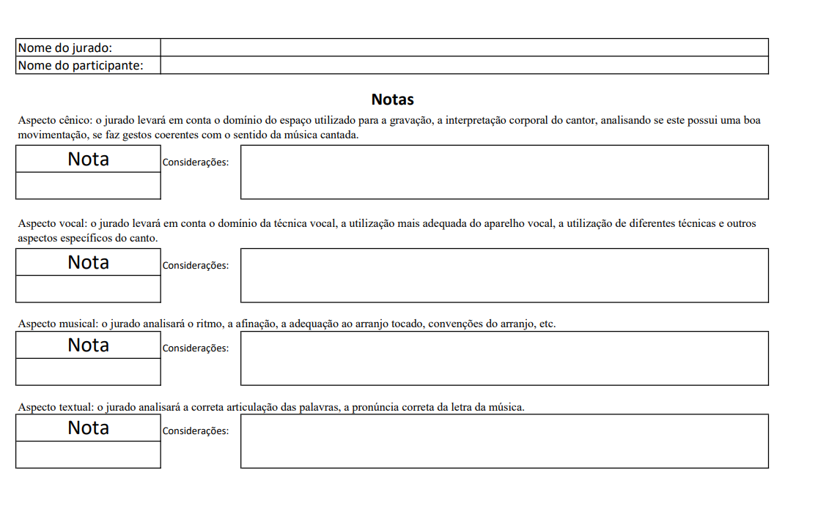
O jurado não levará em conta seu próprio gosto musical ou aspectos referentes ao estilo musical analisado. Ou seja, o fato de o jurado gostar ou não de uma música não poderá influenciar no seu julgamento.
Toda a avaliação do jurado será feita em planilha no computador e deverá ser enviada a Secretaria de Educação de Macieira, ficando totalmente a disposição dos competidores.
Além das notas dos jurados, os competidores serão também avaliados pelo público através da internet. A pontuação atribuída por essa avaliação será da seguinte forma:
- De acordo com o número de visualizações no YouTube:
1º vídeo com mais visualizações | 10 pontos
2º vídeo com mais visualizações | 9 pontos
3º vídeo com mais visualizações | 8 pontos
4º vídeo com mais visualizações | 7 pontos
5º vídeo com mais visualizações | 6 pontos
6º vídeo com mais visualizações | 5 pontos
7º vídeo com mais visualizações | 4 pontos
8º vídeo com mais visualizações | 3 pontos
9º vídeo com mais visualizações | 2 pontos
10º vídeo com mais visualizações | 1 pontos
Demais | Zero

- De acordo com o número de curtidas no Facebook:
1º vídeo com mais curtidas | 10 pontos
2º vídeo com mais curtidas | 9 pontos
3º vídeo com mais curtidas | 8 pontos
4º vídeo com mais curtidas | 7 pontos
5º vídeo com mais curtidas | 6 pontos
6º vídeo com mais curtidas | 5 pontos
7º vídeo com mais curtidas | 4 pontos
8º vídeo com mais curtidas | 3 pontos
9º vídeo com mais curtidas | 2 pontos
10º vídeo com mais curtidas | 1 pontos
Demais | Zero

O número de curtidas (likes) ou descurtidas (deslikes) dos vídeos no YouTube não será considerado. O número de visualizações dos vídeos no Facebook também não será avaliado.
No caso de haver menos do que 10 participantes em cada categoria, as tabelas acima serão mantidas, ignorando as posições que sobrarem na tabela.
O número de curtidas e visualizações será apurado no dia 19 de setembro de 2020, as 10:00, quando será feito um print da página oficial pela organização do evento. Esse print será publicado na página da MLC Música no Facebook.
A nota final de cada participante será obtida somando a nota da avaliação do jurado aos pontos ganhos na avaliação da internet da seguinte forma.
A + B + C (sendo A = a soma de todas as notas de todos os jurados, B = os pontos obtidos pelo número de visualizações no YouTube e C = os pontos obtidos pelo número curtidas no Facebook).
Em caso de empate, o desempate será feito através da soma das notas dadas para o aspecto vocal dos participantes empatados. Permanecendo o empate, o segundo aspecto analisado será o musical. Em seguida o textual, o cênico, o número de visualizações no YouTube e, por último, o número de curtidas no Facebook.

10. Considerações finais
Todo o candidato inscrito automaticamente estará concordando com a publicação de seu vídeo no canal da MLC Música no YouTube e na página da MLC Música no Facebook. Portanto, a inscrição do candidato valerá como cessão de direitos de imagem, isentando a MLC Música e a Prefeitura de Macieira de qualquer ônus decorrente da postagem e exibição do material relacionado ao evento.
Qualquer dúvida deve ser encaminhada à equipe organizadora do evento.

